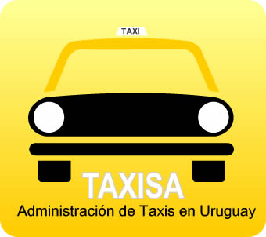
Bolsa de Trabajo – Formulario de registro.

1. Datos personales
Nombre y apellido:
Edad:
Fecha de nacimiento:
Cédula de identidad:
Nacionalidad:
Estado civil legal:
Estado civil real:
Domicilio:
Código postal:
Barrio:
Zona:
Teléfono particular:
Teléfono móvil:
E-mail:
Categoría licencia de conductor:
Nº de licencia de conductor:
Carnet de salud: Vencimiento:
Estudios Universitarios:
Títulos:
Estudios de idiomas:
Manejo de PC:
2. Referencias personales
Nombre:
Dirección:
Teléfono particular:
Teléfono móvil:
Nombre:
Dirección:
Teléfono particular:
Teléfono móvil:
Nombre:
Dirección:
Teléfono particular:
Teléfono móvil:

3. Referencias laborales
Nombre:
Dirección:
Teléfono particular:
Teléfono móvil:
Cargo:
Antigüedad:
Nombre:
Dirección:
Teléfono particular:
Teléfono móvil:
Cargo:
Antigüedad:
Nombre:
Dirección:
Teléfono particular:
Teléfono móvil:
Cargo:
Antigüedad:
4. Otros datos
Antecedentes de choque:
Con lesionados:
Antecedentes de infracciones:

Gracias por completar el formulario, ahora envíelo a gustavovillaverde@taxisa.com.uy

